Абай атындағы ЖОББМ –де құқық бұзушылықтың алдын алу бойынша атқарылған жұмыстар
№ | Мектеп атауы | Өткізілген шаралар атауы, қысқаша сипаттамасы | Қамтылған  оқушы саны | Фото есеп
1 | Абай ат.ЖОББМ | 1.5-8 кластарда жасөспірімдер арасында құқық бұзушылықтың алдын алу,құқықтық тәрбие беру, өз құқықығын білу мақсатында «Менің құқығым», «Мен өз құқығымды білемін» тақырыптарында технология пәні мұғалімі Л.Муканованың ұйымдастыруымен сурет байқауы өткізілді. Жүргізілген жұмыс мектебіміздің akkol_abai_1989 әлеуметтік желісіне жарияланды. | 13 | 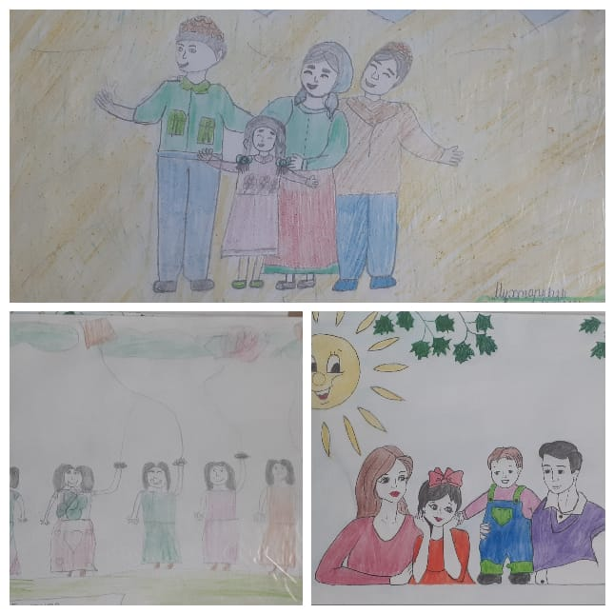  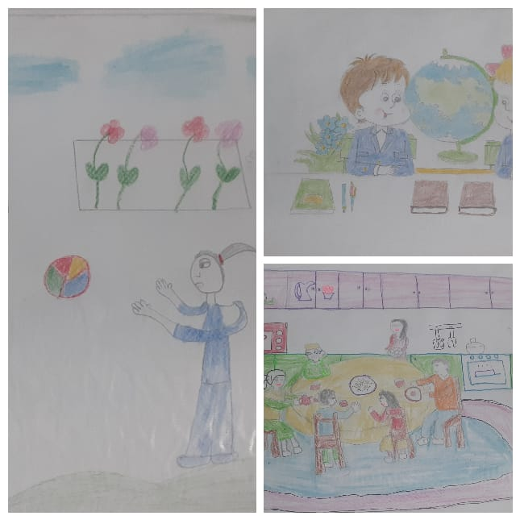  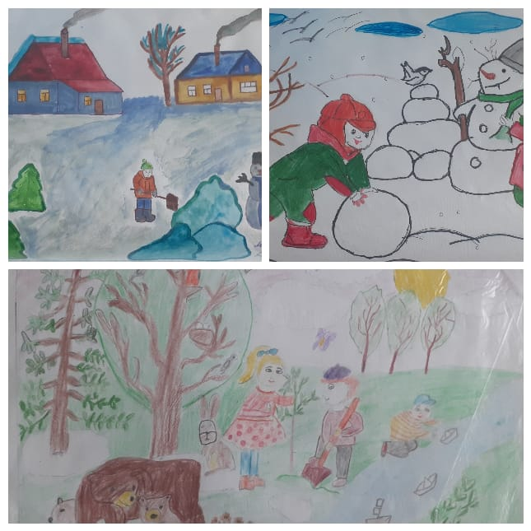

Мектеп директорының тәрбие ісінің орынбасары: А.К.Калиева

